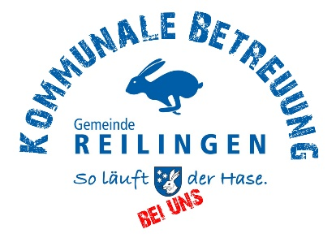 | Schulmensa / Kitas | Allergenalternative Speisen für gemeldete Kinder
Montag  20.1.2025 | Nudeln mit Spinatsoße  Gluten (Weizen) MI | Gluten-freie Nudeln mit veganer Soße  V+ V+
Dienstag  21.1.2025 | Chili con Carne mit  SL, MI, Hülsenfrüchte (Bohnen)  Reis  V+ | Veganes Chili mit Reis  V+, Hülsenfrüchte (Bohnen)  Reis  V+
Mittwoch  22.1.2025 | Suppe mit Brötchen  MI GL (Weizen)  und Dessert  GL (Weizen), MI, EI | Vegane Suppe mit Gluten-freiem Brötchen  V+ V+  Dessert ohne Zusatzstoffe und Allergene  V+
Donnerstag  23.1.2025 | Ofenkartoffeln mit Quark  V+ MI | Vegane Ofenkartoffeln mit Quark ohne  V+  Gluten  V+
Freitag  24.1.2025 | Schule: Pizza  GL (Weizen), MI  Kita: Vegetarische Lasagne  GL (Weizen), V | Schule: Vegane Pizza ohne Gluten  V+  Kita: Vegane Lasagne ohne Gluten  V+

